信息化矿灯设计方案

功能

信息接收系统
通过在矿灯上加装信息化模块来接收无线基站的信号并且通过液晶屏幕显示，调度室可以通过管理软件选择给某个工人单发信息或者给所有工人群发信息，工人的矿灯接收到信息后头灯会有节奏的闪烁，提示有新信息，当工人阅读后按一下确认按键头灯停止闪烁。

人员定位系统
通过矿灯的无线接收模块，井下基站，配合上位机软件，实现人员定位功能：
- 井上可实时显示基站覆盖范围内的所有矿灯设备
- 井上可实时显示矿灯设备的井下位置
- 井上可查询所有下井矿灯设备的位置移动历史记录，并可报表输出

系统结构
整个系统由无线基站、隔爆兼本安不间断电源、WIFI模块、核心控制板、液晶屏、矿灯等部分组成。
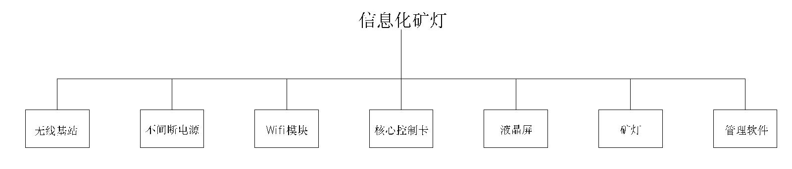
系统结构图
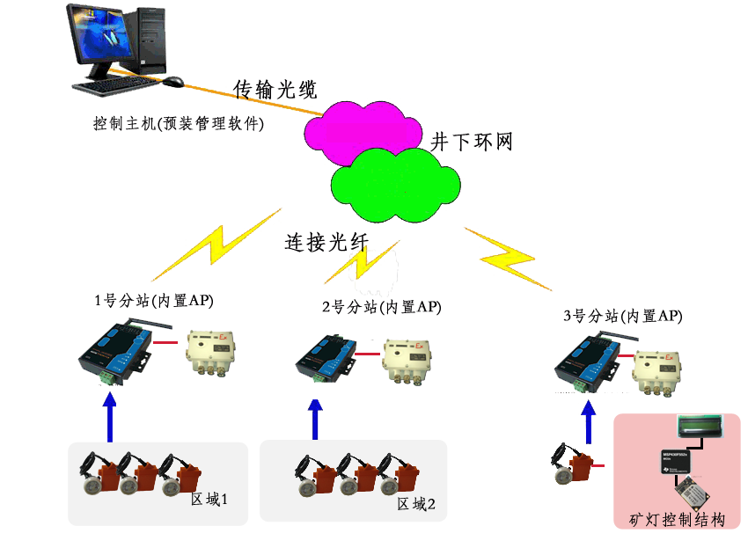
系统整体示意图

系统实现
信息接收及人员定位系统，主要依赖上位机软件及矿灯核心控制卡模块程序配合完成。

信息接收系统
矿灯设备通过基站接入环网后，WIFI模块实现了串口设备的网络透明接入，因此可直接利用TCP/IP实现网络通信模型。
核心控制卡实现：
设定设备唯一标识(IP地址)，响应上位机巡检指令
循环检测串口，接收上位机发送的消息，并显示在液晶屏上。
上位机软件实现：
巡检所有井下矿灯设备，并通过IP地址确定设备位置，进行如下操作：
    - 给某个工人单发信息
    - 给某组工人群发信息(所有设备群发可视为并入一组)

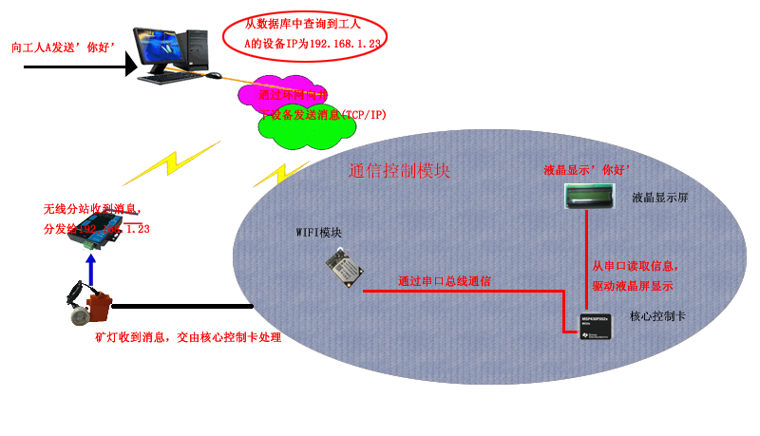
信息接收流程图

人员定位系统
矿灯设备接入井下环网后，可通过巡检每个基站的在线设备IP实现人员定位。
上位机软件实现：
    - 定时巡检井下基站(可设置间隔时间，建议5-10秒)，检测此基站范围内的所有设备(通过IP地址识别)，并存入数据库。
    - 实时显示所有井下设备的位置信息。
    - 从数据库中查询某设备指定时间的位置记录。
    - 人员定位精度依赖基站的信号覆盖范围，大概500米误差。
    - 人员离开基站覆盖范围后，可查询此人员最近一次位置记录点。

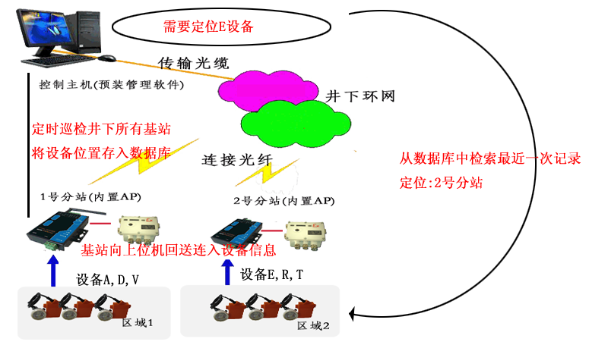
人员定位系统示意图

设备技术参数

无线基站
无线基站的主要部件是大功率无线AP，可视范围内覆盖范围可达500米。

处理器 | Atheros MIPS 24KC, 400MHz
内存 | 64MB SDRAM, 8MB Flash
网络接口 | 2 X 10/100 BASE-TX (Cat. 5, RJ-45) Ethernet Interface
天线接口 | 2x RPSMA (Waterproof)
电源 | 24V, 1A POE Supply Included
工作温度 | -30C to 75C
工作湿度 | 5 to 95% Condensing
发射功率 | 650mW


大功率无线AP
此外，无线基站内还有矿用光电一体交换机，安装到现场后通过光纤将各基站连接到一起。

矿用隔爆兼本安不间断电源

采用隔爆兼本安不间断电源，正常情况下采用照明线路供电，井下停电时，自动切换到蓄电池供电模式，保证系统的正常运行，提高系统可靠性。
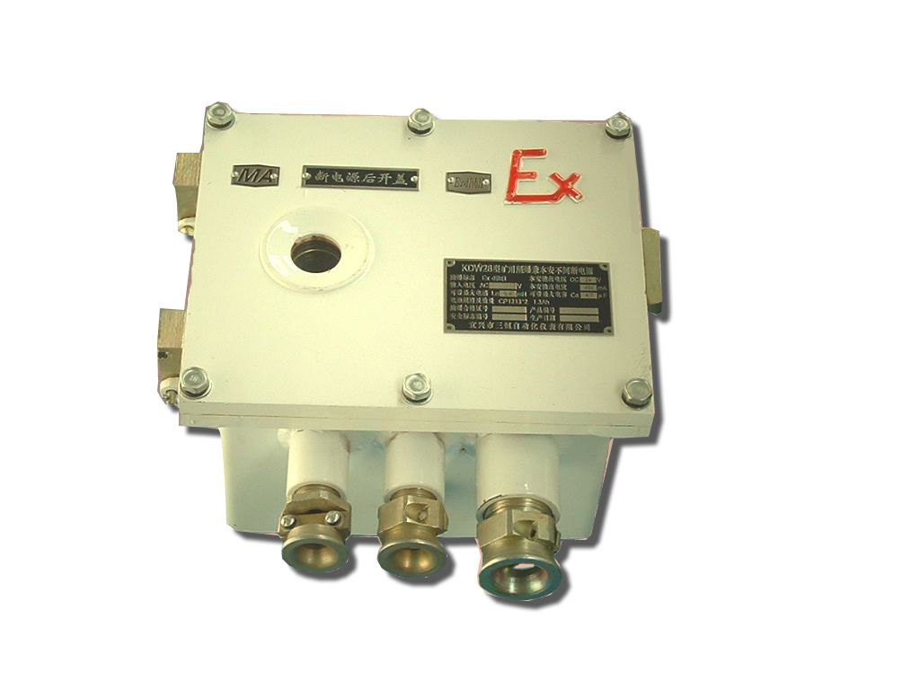
输入电压 | AC127V/380V/660V
工作温度 | -25C to 60C
工作时间 | ≥2小时(在额定电流时)
充电方式 | 内部浮充
标称输出电压 | DC 18V
额定输出电流 | 250mA
最大短路电流 | ≤100mA
隔爆兼本安不间断电源

WIFI模块
选用嵌入式wifi转串口模块，接收上位机的消息信号(标准TCP/IP协议传输)，转换为串口数据通信，供核心控制卡处理。
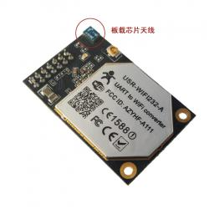
无线标准 | 802.11n
串口命令 | AT+命令结构
数据接口 | URAT、以太网、GPIOs
天线 | 内置板载天线
电源 | 3.3v 170mA-300mA
工作温度 | -10C to 70C
尺寸 | 30 X 45 X 8 (mm)
接收灵敏度 | 802.11n:-71dbm
WIFI转串口模块 内置天线

核心控制卡
采用单片机(MSP430)定制开发，接收串口数据，显示到液晶屏上。
特点：
- 处理能力强
- 超低功耗
- 片内资源丰富
- 方便高效的开发环境
核心控制卡集成了wifi模块，液晶屏及LED警示灯，与上位机通过无线网络进行消息传递，是整套系统井下部分的核心。

液晶屏
系统采用12864字符型液晶显示，具有功耗低，显示文字锐利，体积小，重量轻的优点。
特性：
显示类型 | STN
显示色彩 | 显示色：白背景色：蓝
偏振模式 | 透反射/正性
视角 | 6 点钟
驱动方式 | 1/64 DUTY 1/9 BIAS
背光 | LED白色
控制器 | ST7920,ST7921或兼容
数据总线 | 8 位并口
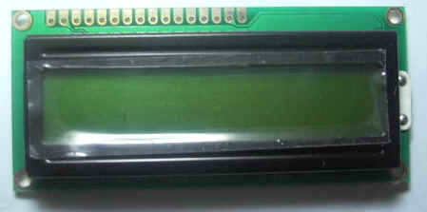

12864字符型液晶实物图

矿灯
改造模具，在原有产品基础上进行集成。

管理软件
井上部分提供控制软件。功能描述如下：
  - 信息接收系统
      - 向井下矿灯设备发送消息
      - 向某一区域矿灯设备发送消息
      - 巡检某一区域(或全体)在线矿灯设备
- 人员定位系统
      - 实时显示基站覆盖范围内的所有矿灯设备
      - 实时显示所有矿灯设备的井下位置
      - 查询某一基站范围内的矿灯设备历史记录，并可报表输出
      - 查询下井矿灯设备的位置移动历史记录，并可报表输出

